**Instruções:**

1. Questões que solicitem mapa de memória devem ser feitas utilizando uma tabela para representar a memória e seu rótulo.

**Questões:**

1. Um número é primo, por definição, se ele não tem divisores, exceto 1 e ele próprio. Prepare um algoritmo para ler um número inteiro positivo e determinar se ele é ou não um número primo.
2. Escreva um algoritmo que leia 5 números informados pelo usuário e, depois, informe o menor, o maior número, a soma dos números informados e a média aritmética dos números informados.
3. A fábrica de refrigerantes Meia-Cola vende seu produto em três formatos: lata de 350 ml, garrafa de 600 ml e garrafa de 2 litros. Se um comerciante compra uma determinada quantidade de cada formato, faça um algoritmo para calcular quantos litros de refrigerante ele comprou.
4. Considere um caixa automático com apenas um repositório com capacidade para armazenar 1000 notas de 10 reais. Elabore um algoritmo (em formato de fluxograma) para ler um valor e fornecer a quantidade de notas correspondente a esse valor. O seu algoritmo deve manter a quantidade de notas no repositório atualizada. Caso o valor lido não possa ser fornecido por falta de notas, o algoritmo deve imprimir uma mensagem indicando o fato. O algoritmo também deve imprimir uma mensagem se o valor não for múltiplo de 10. Após o tratamento do valor lido, com a impressão da mensagem ou o fornecimento das notas correspondentes, o procedimento deve ser repetido. O algoritmo deve parar quando um valor lido for negativo.
5. Escreva uma função que retorne o valor mínimo entre três valores digitados por um usuário. Os valores podem ser não inteiros.
6. Calcule o valor de π conforme a série infinita:

π = 4 – 4/3 + 4/5 – 4/7 + 4/9 – 4/11 ...

Exiba o valor de PI após o usuário escolher quantos termos usar para o cálculo. Se o usuário escolher três termos, por exemplo, o valor de PI será 4 – 4/3 + 4/5 – 4/7.

1. 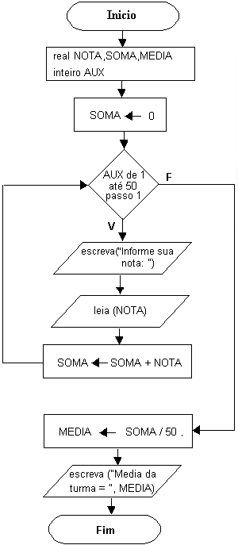Dado o fluxograma abaixo, descrever o mapa de memória após a execução completa da solução proposta.

|  |  |
| --- | --- |
|  |  |
|  |  |
|  |  |
|  |  |
|  |  |
|  |  |
|  |  |
|  |  |
|  |  |
|  |  |
|  |  |

1. Escreva um programa que leia um valor inteiro que só contenha 0s e 1s e converta esse valor de binário para a base decimal. Para reavivar a memória: um número binário é convertido para decimal da seguinte maneira: somatório de basePosição*Valor, aonde posição deve ser considerada a partir do zero e da direta para esquerda. Por exemplo: o número 11012 é convertido da seguinte maneira: 23*1 + 22*1 + 21*0 + 20*1, por tanto (1101)2 = (13)10
2. Um palíndromo é uma sequência de caracteres que é lida da esquerda para a direita ou da direita para a esquerda. Por exemplo, cada um dos seguintes inteiros de 5 dígitos é um palíndromo: 12321, 55555, 45554 e 11611. Escreva um aplicativo que leia um inteiro de 5 dígitos e determine se ele é ou não um palíndromo. Se o número não for de 5 dígitos, exiba uma mensagem de erro e permita que o usuário insira um novo valor.
3. Uma rainha requisitou os serviços de um monge e disse-lhe que pagaria qualquer preço. O monge, necessitando de alimentos, indagou à rainha sobre o pagamento, se poderia ser feito com grãos de trigo dispostos em um tabuleiro de xadrez, de tal forma que o primeiro quadro deveria conter apenas um grão e os quadros subsequentes, o dobro do quadro anterior. A rainha achou o trabalho barato e pediu que o serviço fosse executado, sem se dar conta de que seria impossível efetuar o pagamento. Faça um algoritmo para calcular o número de grãos que o monge esperava receber.